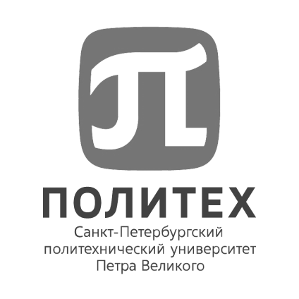
ФЕДЕРАЛЬНОЕ ГОСУДАРСТВЕННОЕ АВТОНОМНОЕ ОБРАЗОВАТЕЛЬНОЕ УЧРЕЖДЕНИЕ
ВЫСШЕГО ОБРАЗОВАНИЯ
«САНКТ-ПЕТЕРБУРГСКИЙ ПОЛИТЕХНИЧЕСКИЙ УНИВЕРСИТЕТ ПЕТРА ВЕЛИКОГО»

ОБЪЯВЛЯЕТ КОНКУРС НА ЗАМЕЩЕНИЕ ВАКАНТНОЙ ДОЛЖНОСТИ НАУЧНОГО РАБОТНИКА
ИНСТИТУТ МАШИНОСТРОЕНИЯ, МАТЕРИАЛОВ И ТРАНСПОРТА
НТК «Новые технологии и материалы»
Ведущий научный сотрудник, 1 шт.ед. VAC 144366

Требования к квалификации: Высшее профессиональное образование по направлению «Металлургия» и наличие степени доктора или кандидата технических наук по направлению «Материаловедение»; наличие научных трудов или авторских свидетельств на изобретения, а также реализованных на практике крупных проектов и разработок
Отрасль науки: Естественные науки: науки о материалах; технические науки: организация и управление наукоемкими технологиями
Тематика исследований: Исследования металлических и неметаллических материалов; Обеспечение надежности нефтегазопромыслового оборудования; Коррозионно-стойкие материалы и их свойства; Управление процессами коррозии в нефтегазовой отрасли; Организация и управление наукоемкой производственной системой, управление качеством; Анализ эффективности научно-исследовательской деятельности, оптимизация процессов и разработка методологии.
Владение иностранным языком: Upper-Intermediate (английский)

Задачи:
- Руководство проведения исследований материалов в нефтегазовой отрасли: разработка программ испытаний; разработка методик испытаний и внедрение; разработка НТД на испытания; организация испытаний; разработка и оптимизация информационной системы лаборатории; анализ результатов деятельности, контроль исполнения; оценка качества лабораторных работы
- Изучение методов для обеспечения надежности нефтегазопромыслового оборудования: оценка влияния факторов, влияющих на деградацию материалов; изучение методов предотвращения коррозии и деградации материалов; проведения анализа причин разрушения; разработка методики решения проблем повреждения материалов в нефтегазовой отрасли; разработка методологии по написанию отчетности в подразделении и нормоконтроль отчетов;
- Разработка стратегии выполнения работ и анализ результатов деятельности: анализ возможностей и рисков при выполнении работ, ресурсов; определение целей и планирование деятельности групп и специалистов, разработка ТЗ; привлечение партнеров для выполнения работ; разработка механизмов взаимодействия с заказчиками и партнёрами; контроль результатов и оценка эффективности работ
- Продвижение результатов деятельности подразделения: организация и проведение коммуникаций с заказчиками и партнёрами; организация ежегодной международной конференции «Материалы и технологии в нефтегазовой отрасли», организация конференции «обустройство месторождений на многолетнемерзлых грунтах»; коммуникационных сессий и других обсуждений;
- Управление качеством: научно-практическое развитие инженерных инструментов управления организации систем; оптимизация организационных структур; анализ рисков и возможностей деятельности научно-исследовательских команд; анализ лучших практик и их масштабирование; развитие баз знаний, разработка программ повышения квалификации и программ ДПО
Общий объем научно-исследовательских и опытно- конструкторских работ, всего: в т.ч. по заказу иностранных организаций – не менее 30 млн. руб.; количество грантов, договоров на выполнение научных работ – 10; количество научных статей, предполагаемых к опубликованию в рецензируемых научных изданиях, индексируемых в наукометрических базах: РИНЦ - 22, Web of Science, Scopus – 32.

Условия:
Должностной оклад: 97 100 рублей/месяц
Трудовой договор: срочный по 31.10.2028

Прием заявок для участия в конкурсе осуществляется на официальный адрес электронной почты Дирекции по работе с персоналом hrdep.nr@spbstu.ru по 26.10.2025.

Научные работники избираются на заседании конкурсной комиссии.
Дата и время проведения конкурсной комиссии: 30.10.2025 в 10-00

Лица для получения дополнительных справок:
Фамилия, имя, отчество: Раченко Карина Николаевна
E-mail: hrdep.nr@spbstu.ru
Телефон: +7 (812) 552-36-55

